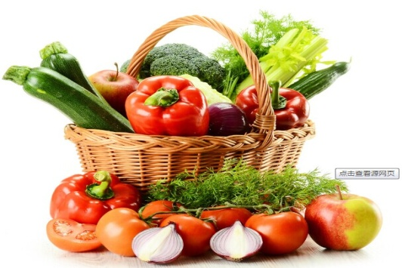 Овощи и фрукты
В ежедневный рацион ребенка должны входить овощи и фрукты. Плоды и овощи, особенно свежие, являются источником аскорбиновой кислоты, флавоноидов, каротина. Аскорбиновой кислотой особенно богаты черная смородина, зеленый сладкий перец, шиповник. Высоко ее содержание в цитрусовых , зеленом луке, цветной капусте. Наиболее важным источником витамина С в питании детей являются картофель, капуста и яблоки.
Плоды, овощи и плодоовощные соки – важнейший источник калия.
Еще одно достоинство этой группы продуктов - высокое содержание в них пищевых волокон: целлюлозы, гемицеллюлозы и пектиновых веществ. Именно эти вещества в значительной мере регулируют двигательную активность кишечника. Растительными волокнами особенно богаты свекла, морковь, абрикосы, сливы, яблоки. Очень богаты ими сухофрукты, которые к тому же содержат много калия.
Ассортимент овощей и фруктов зависит от сезона, их можно использовать в свежем, консервированном, замороженном и сушеном виде. В суточном рационе ребенка должны быть представлены фрукты, ягоды и овощи. Ежедневно ребенок должен получать до 100- 150 мл овощных, фруктовых или ягодных соков.
Овощи широко используются при приготовлении супов, нарезок, салатов, гарниров, запеканок.

